管理体系审核记录表
过程与活动、  抽样计划 | 涉及  条款 | 受审核部门：综合部(含财务） 主管领导： 张磊洋 陪同人员：田佳丽 | 判定
 |  | 审核员：李雅静 审核时间：2021年12月14日
审核条款：
ES:5.3/6.1.2/6.1.2/6.1.3/6.2/7.2/7.3/7.4/8.1/8.2/9.2/10.1/10.2/9.1.2
组织的岗位、职责权限 | QES5.3 | 部门负责人： 张磊洋  询问主要职责：  —公司编制公司质量环境职业健康安全管理体系文件；负责质量环境职业健康安全管理文件和记录的控制管理，编制并运行《文件控制程序》和《记录控制程序》；负责质量、环境、职业健康安全管理体系文件归档管理；  —负责与公司质量环境职业健康安全管理活动有关的外来文件和内部行政公文的控制管理；  —负责公司质量环境职业健康安全管理体系的内审、管理评审和认证审核的联系和协调工作，编制《内部审核程序》、《管理评审控制程序》；  —负责公司质量环境职业健康安全管理体系的内、外部信息交流，编制并运行《信息沟通控制程序》；  —负责应急演练计划的制定、组织应急演练并负责应急预案的起草。  —编制员工体检计划，并公司员工体检工作的落实；  —负责公司总部年度及重大节日、大型活动的应急准备及响应方案的制定和实施；  —负责女职工和未成年工保护的管理工作；  —负责公司总部办公区域的安全保卫工作；  —负责总部办公垃圾（废弃物）的处置与管理。  —负责公司人员招聘、培训及考核，培训计划的编制与实施；  —负责确保对质量、环境产生重要影响及与不可接受风险相关的关键岗位和人员都能得到相应的培训，使其达到相应的能力；  —负责制定与保持招标文件评审；  —进行市场调研与市场营销管理；  —负责工程信息的收集、分析、跟踪；  —与顾客（业主）有关过程的确定、评审和沟通；  —组织工程投标报价、编制标书并进行标书的评审；  —对合同的付款方式进行评议；  —对工程项目进行事前预算和竣工决算；  —负责组织合同评审，保存合同评审记录；  —负责组织与业主进行工程承包合同的谈判、起草合同文本、签订合同；  —向项目部进行工程合同的书面交底；  —向顾客提供获得的认证证书以证明公司在质量、环境、职业健康安全方面的管理情况；  —向顾客进行环保及安全宣传；  —负责对供方的评审，将评审结果呈报管理者代表审批，保存合格供方档案；  —贯彻执行公司的方针和管理目标，落实管理手册在本部门的运行；  —负责本部门环境因素/危险源的识别及其控制。  —负责对自有员工特殊工种作业的培训与考核；  —负责采购物资并验证；  —负责工程回访  职责明确，回答基本正确，沟通顺畅。
目标、指标管理方案 | ES6.2 | 部门目标：  火灾事故发生次数为0；  固废100％分类处置；  2021.01-11月份完成情况良好。  环境和职业健康安全体系建立了管理方案，查管理方案表：  1、办公用硒鼓、墨盒等固废等原材料废弃物等分类收集保管，交由相应部门处置；  2、杜绝火灾发生，制定了管理方案并严格执行，配备必要的防火设施（包括灭火器a、消防栓等）并保证其完好  b. 成立应急响应工作小组（见《应急预案》）  c. 淘汰过期、报废设备,对灭火器更新；每年进行一次消防演习。执行部门：各部门，检查人：张磊洋 ，责任部门：综合部，执行日期：2021年09月28日  3、电线老化引发火灾、临时接电触电,管理方案：a、电线检修 b、对职工进行安全教育培训。执行部门：各部门，责任人：张磊洋 、执行日期：2021年08月18日。  制定的指标和管理方案基本可行。
环境因素、危险源识别 | ES6.1.2 | 编制了《环境因素的识别与评价控制程序》、《危险源辩识、风险评价和风险控制策划程序》符合标准要求.  提供的“环境因素识别评价表”“重要环境因素清单”， 评价考虑了三种时态现在、过去、将来、三种状态、异常、正常、紧急考虑了法律法规，并进行了评价，服务过程，用打分法考虑了法规符合性、发生频次、影响范围等, 通过定性判断法，共识别出重大环境因素及危险源3项：潜在火灾事故发生，固体废弃物处理，触电伤害，评价符合程序要求及公司的实际情况。  对重要环境因素的控制措施包括制定管理制度、监督检查、应急预案、培训等。提供《重要环境因素识别清单》，其中综合部涉及的重要环境因素：固废排放、意外火灾的发生，评价基本合理。  提供“危险源辨识、风险评价和控制措施确定控制程序”，对影响职业健康安全的危险源，评价其风险程度及级别，不可接受风险评价的标准和更新的时机,并确定更新不可接受风险因素从而进行有效控制等方面的管理要求进行了规定，满足要求。  提供的：“危险源识别与风险评价表”、“不可接受风险源清单”， 评价考虑了将来、状态、可能导致的事件，并进行了评价，用打分法考虑了法规符合性、发生频次、影响范围等, 通过是非法，共识别出不可接受风险2项，涉及：火灾和触电，评价符合程序要求及公司的实际情况。对危险源的控制措施包括制定管理制度、监督检查、应急预案、培训等。
应对风险和机遇的措施 | ES6.1.1 | 在策划职业健康安全管理体系时，综合部考虑4.1（所处的环境） 所提及的议题、4.2 （相关方）所提及的要求和4.3（职业健康安全管理体系范围），并确定所需应对的风险和机遇，以：  a）确保职业健康安全管理体系实现预期结果；  b）防止或减少不期望的影响；  c）实现持续改进。  本部门的主要风险及机遇识别：  风险：  原公司人员配置和岗位设置不合理，中低风险；措施为对人员和部门进行了调整。新版岗位职责对各岗位人员、资质、职责都做了分工和明确要求，并强调法定岗位人员应在职在位，职责明、无遗漏、不混淆、不得兼职、资质要符合规定  机遇：  公司员工稳定性高，能够稳定提供质量稳定的产品能力加强，从而提高市场竞争力。
合规义务、法律法规及其他要求 | ES6.1.3 | 根据《法律法规和其他要求获取与识别控制程序》要求，随时对法律法规的更新进行跟踪，并进行补充。于2021年09月30日识别并更新了法律法规清单。获取渠道，网络和期刊等。  提供《法律法规和其他要求清单》收集的环境和安全法律法规《中华人民共和国安全生产法》、《中华人民共和国节约能源法》《中华人民共和国环境保护法》等,对公司法律法规及要求遵守程度进行评价。  提供了《法律法规和其他要求合规性评价报告》、中华人民共和国水污染防治法（修正）、中华人民共和国大气污染防治法、中华人民共和国劳动合同法、中华人民共和国保险法、中华人民共和国未成年人保护法、中华人民共和国道路交通安全法、女职工劳动保护特别规定、企业职工伤亡事故调查分析规则、女职工禁忌劳动范围的规定、北京市环境污染防治监督管理办法、北京市环境保护条例、北京市大气污染防治条例、北京市生活垃圾管理条例、  北京市防火安全责任制暂行规定、北京市消防条例等。  危险废物贮存污染控制标准 GB18597-2001/XG1-2013 2013-06-08  污水综合排放标准 GB8978-1996 1998-01-01  地表水环境质量标准 GB 3838-2002 2002-06-01  环境空气质量标准 GB 3095-2012 2016-01-01  声环境质量标准 GB 3096-2008 2008-10-01  大气污染物综合排放标准 GB 16297-1996 1997-01-01  室内空气质量标准 GB/T 18883-2002 2003-03-01  组织进行合规性的评价。  评价结论：合规。评价人张磊洋、田佳丽，批准：田伊甸。明确了法律法规及其他要求对公司环境因素、危险源的应用，明确了相应的适用条款。
人员、能力、培训 | ES7.1  ES7.2 | 编制XHYL-- CX-07-2020 人力资源管理程序，规定了控制要求。对企业的人力资源的培养和发展等作出规定，专业技术人员、特种作业人员等人力资源作出了规划。  编制《人力资源管理规划》等三层作业文件，部门又根据自己部门的特点提供《各部门负责人职责和任职要求》及《绩效考核规定》，对员工的绩效进行考核，并与员工的工资相挂钩，查2021年6月的考核记录，考核结果基本达成设定的目标值，考核基本与办法保持一致。编制《岗位工作人员任职资格》，对总经理、管代、内审员、生产人员、技术人员、办公人员等岗位人员的任职要求从能力、意识、学历、经历、技能等方面作出规定。  抽查田佳丽、张磊洋、丁军华等均满足任职要求。  根据企业发展规划、现状及各部门意见，人力资源部制定年度培训计划，提供《2021年培训计划》，  2 0 21年度培训计划  1 4月 三标体系标准培训 全体人员  2 5月 体系文件培训 全体人员  3 6月 法律法规培训 全体人员  4 7月 内审员 内审员  5 9月 火灾预案、安全防火 全体人员  6 10月 技能培训 全体人员  7 随时 新员工入职培训 全体人员  编制/日期：综合部 2021.04.10 审核/日期： 田佳丽 2021.04.10 批准/日期：田伊甸 2021.04.10  同时提供培训记录、受培训部门参加培训人员培训方式培训内容考核方式等内容，显示安排标准、管理手册和程序、法律法规和其他要求、方针、危险源、环境因素和关键特殊施工过程控制培训、意识教育、新员工等培训。编制：综合部，批准：田佳丽  查《培训记录表》，培训题目：体系标准管理手册及程序文件等文件培训；法律法规常识等，实施质量、环境和职业健康安全管理体系的意义。向全体员工讲解贯彻标准的意义。并在培训结束后策划本公司管理体系的建立、实施过程。学习手册、程序文件编写格式。培训地点：会议室，培训教师：咨询老师。  抽1：培 训 实 施 记 录  培训时间 2021.04.28 培训地点 会议室 培训老师 咨询老师  培训参加人员 田伊甸 田佳丽 、丁军华 张磊洋等全体员工  培训内容：  1、GB/T 19001-2019 质量管理体系 要求  2、GB/T 19000-2019 质量管理体系 基础和术语  3、GB/T 24001-2019/ ISO14001:2015 环境管理体系 要求  4、ISO45001-2018 职业健康安全管理体系 要求  培训及考核结果记录：  培训结束进行了口头考核，参加人员基本掌握了培训要求  评价人： 咨询老师 时间：2021.4.28  抽2：培 训 实 施 记 录  培训时间 2020.05.28 培训地点 会议室 培训老师 田伊甸  培训参加人员：田伊甸 田佳丽 田佳丽 、丁军华 张磊洋等全体员工  培训内容：  1.GB/T19001-2016idtISO9001:2015的发展2.七项管理原则3.PDCA循环4.过程方法5.GB/T19001-2016idtISO9001:2015标准6.环境意识7.环境因素识别8. GB/T14001-2016发展9. GB/T14001-2016标准10.危险源辨识及评价11.职业健康安全管理常识12.ISO45001发展13.ISO45001标准等培训。  培训及考核结果记录：  培训结束进行了口头考核，参加人员基本掌握了培训要求  评价人：田伊甸 时间：2021.05.28  查关键岗位人员任职资格：  提供了刘秀春、李学忠、文三妹等人岗位资格  考核内容有:  是否符合公司岗位任职条件的规定  对岗位职责是否清楚  对本岗位使用的工作文件是否清楚  是否清楚岗位与其他岗位的工作关系  质量意识\工作主动行如何  与公司其他部门的配合如何  是否主动学习,提供工作技能  是否能高效率完成岗位工作  是否具有岗位所需技能  是否提出有效的合理化建议  岗位技能、操作规程  考核结论:具备岗位资格 考核人: 田佳丽 2021.06.10  人力资源控制基本满足要求。  另抽其他培训记录，均保存完好，符合要求。  抽人员能力资质：  李强 园林工程师  丁军华 园艺师（高级） 2018年6月  丁砥 景观设计师  刘晓 花卉园艺师一级  郑飞 花卉园艺师三级  张庆国 花卉园艺师一级  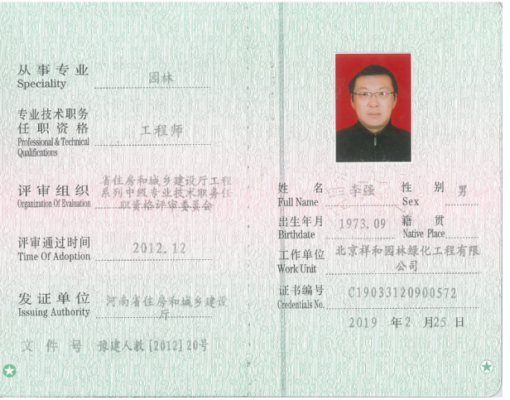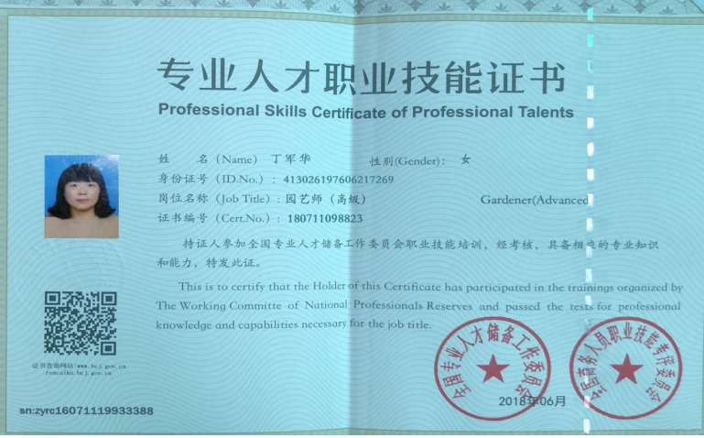  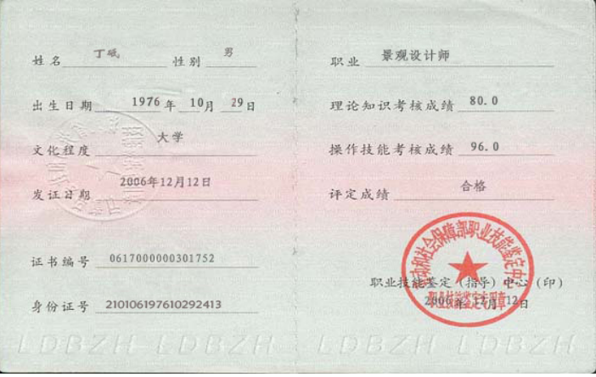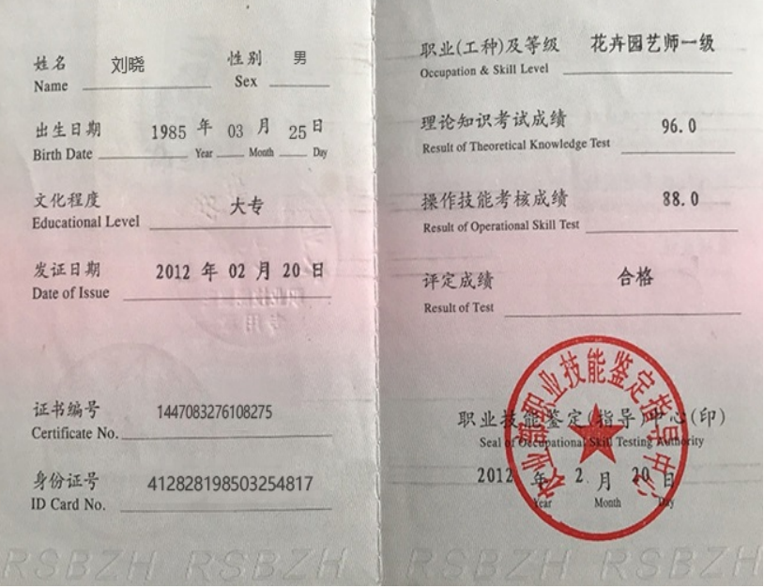
意识 | ES7.3 | 主要通过培训提高岗位作业水平及质量和环境、安全意识，明确各岗位要求，项目、工程、办公人员自身工作对环境、安全目标的影响，以及如何通过培训和互相交流提高环境绩效，不符合质量管理体系要求的后果等。  现场询问综合部人员，清楚与其相关的重要环境因素及职业健康安全风险。
沟通、参与和协商 | ES7.4 | 策划编制的程序文件XHYL-- CX-06-2020 信息沟通控制程序及管理手册的相关章节规定了企业内、外部沟通和员工就职业健康安全事务参与、协商的要求，经查阅和交谈符合标准要求。  总经理负责在公司建立畅通的沟通渠道。管理者代表是公司内部和外部信息交流和沟通的负责人。综合部是公司内部和外部信息交流和协商的归口部门。负责与上级主管部门及周边单位的信息交流；负责与管理体系、法律法规等有关的内部和外部信息交流；负责与采购供方、客户等相关方之间的沟通。各部门收集到有关职业健康安全方面的信息，包括法律法规等，及时向行政部反馈。项目部负责顾客要求方面的有关事宜的沟通。  目前各项沟通都较为及时、顺畅、效果较好。  经全体员工大会选举，任命丁军华为公司员工代表。 与其交谈，其清楚自己的职责：负责向管理层反映职工职业健康安全管理方面的要求，对事件的调查、处理，职工劳动防护的改善事宜进行协商交流；参与职业安全健康方针、目标、指标、管理方案的制定工作，提出合理化建议。  通过安全事务代表的积极争取，员工的劳保用品得到合理配备并及时发放；员工保险得到按时交纳等。  2021年至今，没有发生员工纠纷事件。
组织的知识、文件化信息 | Q7.1.6  ES7.1  QES7.5 | 受审核方建立的管理体系文件包括：  - 管理手册XHYL-QES-2021，发布时间：2021.04.10 实施时间：2021.04.10  - 程序文件，XHYL-CX-2021 含25个文件，包括标准要求的形成文件的信息。发布时间：2021.04.10 实施时间：2021.04.10  3.管理制度汇编：包括管理制度、合同管理制定等文件。  4.体系运行所需要的文件和记录  编制了《文件控制程序》《记录控制程序》用于对管理体系文件，符合标准要求。  查行政部管理手册、管理制度等文件均保管良好，为有效版本，有受控标识。  行政部负责收集有关产品的国家标准、行业标准的最新版本，分发到相关部门使用；收回旧标准。  查见《适用的法律法规及其他要求清单》，内容包括：序号、文件名称、编号、版本等，收集基本全面，基本符合。  以上外来文件保管良好，均为有效版本。  查见《记录清单》，内容包括：序号、记录名称、编号、保存期、使用部门等。  共登记有不符合项报告、顾客满意程度调查表、文件发放回收记录、外来文件清单、培训记录表、环境因素清单等。  保存期限分别为三年和长期。  抽查综合部文件发放登记表、培训记录表、受控文件清单，固体废弃物处置记录，填写及保管符合要求。  各部门保存各记录，按时间整理，放置在文件柜中，以便检索，行政部定期对其进行检查，目前保存完好。名称，编号构成记录的唯一性标识。  介绍：尚未有销毁记录，若有由综合部组织进行。  其他自初审后无变化  查到公司制定了知识分类表包括：政策法规、公司确定运行过程所需的知识。内部来源包括：公司运作准则（管理手册、程序文件、管理制度、作业记录等）、管理过程控制失败和成功项目吸取的经验教训和改进的结果等；外部来源包括：外来资料（如顾客反馈的信息、质量、技术规范）、法律法规、市场信息等。对知识的保持采取文件资料的保存和信息系统存储方式，在公司内部通过传递、交流、培训等方式获取。为获取更多必要的知识采用工作经验总结、顾客意见的采集，行业领先者的最佳实践调查等。主要是从顾客满意度调查收集的顾客抱怨、反馈等知识。编制：综合部 批准：张磊洋 时间：2021.09.10
运行控制 | ES8.1 | 本部门执行节能降耗控制程序、固体废弃物控制程序、环境管理控制程序、档案管理制定合同管理制定、印章管理制度、、车辆管理规定等。  运行控制情况：办公过程注意节约用电，做到人走灯灭，电脑长时间不用时关机，下班前要关闭电源；办公区域内配置的灭火器,在有效期内。  办公过程使用的电器如：空调、电脑、灯具均符合安全设计要求，使用过程注意安全，预防触电，工作时间平均每天8小时；  办公用品按要求由综合部负责发放，作好记录；  相关方施加影响：公司能够控制或能够施加影响的相关方有周边商户、固体废弃物处理等。提供了“致相关方的公开信”，将公司关于办公用品采购、固体废弃物处理等方面环境控制要求发放到了周边商户，督促影响各相关方按照环境管理体系要求对环境施加影响。  公司办公产生的废硒鼓、废墨盒、色带由供应方公司回收；提供相关的回收协议。  查：废弃物回收处理登记表。废弃物种类、排放量 日期 统计人 处置办法  废硒鼓墨盒 4个 2021.8.20 集中存放交供应商  生活垃圾 随时 环卫所  2021年度耗能统计：每季度水电消耗，完成既定节能降耗目标。  查到公司为员工缴纳了养老、工伤、医疗等保险。  提供了缴纳保险的票据及社会保险在职人员信息统计表。  驾驶员要求遵守道路交通安全法，不违章驾车，驾驶证和车辆定期年审，确保行车安全。  提供了2021年1-3季度工作环境检查表，抽查： 2021.6.10的检查表，对办公环境、卫生等情况进行了检查，检查人：张磊洋 ，无问题。  提供财务资金保障情况：  项目 实际投入（单位：元）  培训费 6000  体检费 5000  劳动保护用品投入 18000  现场与公司的财务经理沟通，公司建立了完善的财务管理制度，公司的环境及职业健康安全资金保障充足。  查综合部，办公现场没有配置灭火器，不符合，  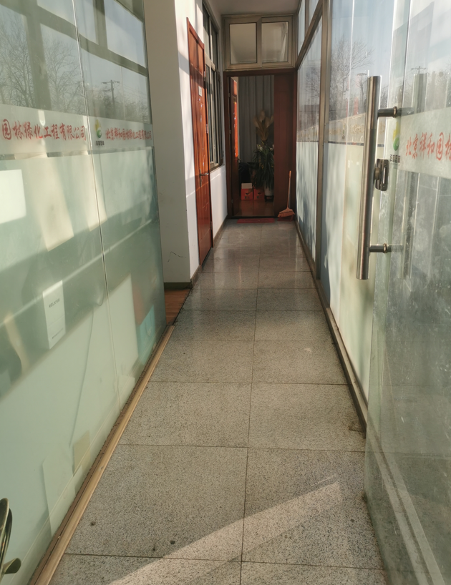 | N
应急准备和响应 | ES8.2 | 公司制定《应急准备与响应控制程序》，预防或减少潜在安全事故或紧急情况造成的影响，对可能发生的各种重要环境危险源的紧急情况做出积极准备和响应，以减少事故造成的影响。  提供了《火灾应急预案》，包括发生火灾等紧急情况的处置和应急抢救方案等内容。  出示了“应急预案演练记录”  组织部门：综合部演练主持人：张磊洋，参加演练人员名单：田伊甸、田佳丽、丁军华等公司全体人员。  1.演练目的：演练目的、内容：  为了使员工了解火灾发生时的应急自救知识，掌握应对火灾发生时采取的防护措施和方法，最大限度地降低火灾爆炸带来的损失，从而提高员工紧急避险、自救自护和应变的能力。  2.演练小结：参加人员基本了解，掌握了灭火器的使用方法和现场撤离路线，掌握火灾时的逃生方法。  3.存在的问题及整改措施：义务消防员应经常检查火灾隐患，发现问题及时整改，今后应定期进行火灾应急演练。争取得到周边单位的配合和参与。以提高公司员工的消防安全意识。  填写部门：综合部填写日期：2021年07月26日  提供了“应急预案评审记录”，演练后对预案适宜性充分性进行了评审，结论：预案适用无需修订。  应急演练后对应急预案进行了评审，应急预案不重要修订。
合规性评价 | ES9.1.2 | 编制《合规性评价控制程序》  提供2021年度《合规性评价记录》及《合规性评价报告》2021年09月10日，评价依据：  适用的职业健康安全法律 、适用的环境法律、共同执行法规等。  评价结果：近年来职业健康业和环境业绩监控记录符合要求；近年来没有发生工伤事故和环境污染事故；上级检查未开具重大隐患通知书和重大环境污染通知，符合要求；无重大安全事故投诉、职业病；无重大环境事故投诉。无未出现各种环境污染和安全事故。  评价结论：法律法规和其它要求得到遵守和执行，法律法规适宜。  评价人员：田佳丽、张磊洋等  经查合规性评价基本符合要求。
内部审核 | ES9.2 | 公司制定《内部审核控制程序》，对内部审核方案策划规定：  1.频次：内审每年进行一次，两次内部审核的时间间隔不超过12个月。  2.方法：按部门/过程审核。  3.职责：体系负责人组织内部审核活动。  4.策划要求：范围、准则、工作分配等。  5.报告：体系负责人在内部审核结束及纠正措施完成后应向总经理报告审核结果。  6.提供了《2021年内部审核实施计划》，计划内容有：目的、范围、审核准则、审核时间2021年10月20日。  查阅2021年度内部审核有关记录  - 提供了审核组名单：组长：田佳丽 组员：张磊洋  - 审核时间： 2021年10月20日  3.审核范围：公司领导层、各部门  4.审核准则：ISO9001:2015《质量管理体系 要求》、ISO14001：2015《环境管理体系 要求及使用指南》、ISO 45001:2018 《职业健康安全管理体系 要求》、公司管理体系文件、适用的法律法规、产品标准等。  5.提供了《内审首次会议签到表》，参加人有各部门负责人等。  6.提供了《内审检查表》，经查阅对照，受审核部门涉及条款与公司管理体系职责分配相一致。  审核计划安排合理，审核记录基本满足要求。  7.提供了《内审不合格报告》1份。提供有效的纠正措施。  8.提供《审核报告》审核报告中包括审核目的、审核范围、审核依据、审核内容摘要、审核结论等内容，对审核过程进行了综述，对公司管理体系的符合性进行了评价，针对不足部门提出了建议改进即：对于审核中发现的不合格，部门应分析不合格原因，提出纠正和纠正措施计划，组织相关部门人员进行管理体系标准条款学习，进行不符合项整改，组织相关内审员对整改后的情况进行跟踪验证，确认纠正及纠正措施有效，体系的建立、运行符合质量管理体系要求。  审核结论：基本符合计划安排和标准的要求，并得到了较有效实施和保持， 仍需进一步改进。  提供了内审员培训记录，审核员没有审核自己部门工作，具有独立性。
绩效测量和监视 | ES  9.1.1 | 公司编制了《顾客满意度控制程序》，对销售服务的质量特性进行监视和测量，以验证其符合要求的程度，确保服务符合要求。  公司制定《内部审核控制程序》 、《管理评审控制程序》 等为保证公司质量管理体系的有效运行，通过对管理绩效的监视与测量，确保体系运行的有效性。  查阅“部门质量目标策划及考核记录表”，  提供管理目标指标的检查考核工作，均完成目标考核要求。  查阅“环境和职业健康安全目标指标完成情况检查表”，体系建立至今共进行的管理目标指标的检查考核工作，均完成目标考核要求。  环境和职业健康安全运行管理检查情况：抽查2021.10.30、2021.11.25、2021.7.18管理检查记录，主控部门：综合部，检查人：张磊洋 ，对固废收集、节约能源等方面进行检查、劳保用品发放、安全管理进行检查，一切正常。  查公司为员工购买有养老等保险，提供购买证据。  外部对公司环境和安全管理要求一般口头交流；对供应商及客户等相关方有“相关方告知书”等。  目前未发现公司出现违规现象。无被动性绩效的监视和测量。  公司不需要对环境影响的运行的关键特性和职业健康安全绩效进行监测和测量的设备。
不符合和纠正措施  事件调查、不符合、纠正措施和预防措施 | ES  10.2 | 企业通过过程的监视和测量、绩效考核、内审、管理评审等方式和机制，确保质量管理制度有效执行。  企业经过策划，采用对产品的监视和测量，对不合格品控制等来证实产品的符合性。  企业制定《不符合控制程序》、《事件报告、调查与处理程序》、《改进控制程序》等，通过分析实际存在的或潜在的不符合的原因，制定纠正和预防措施，并验证其效果，以防止不符合的发生／再发生，实现持续改进绩效的目的。  对内审中的不符合，采取了纠正措施，并验证；  为保证公司职业健康安全管理体系的有效运行，通过对安全事件的调查处理，以确保管理体系运行的有效性。  经查在公司正常经营活动中，出现了轻微不符合，部门已经采取纠正和纠正措施，经验证纠正措施有效。  公司几年来未发生过环境、安全等事故。  查持续改进：  a. 通过管理体系运行，管理方针、目标的实施，内审、管理评审进行持续改进；  b. 通过数据分析、纠正、预防措施实施达到持续改进；  c. 通过顾客满意度调查，改进、提高产品质量，满足顾客需求，达到持续改进的目的。  管理评审提出改进措施正在实施过程中。
提供营业执照原件真实可信.
顾客投诉情况：未发生
上级检查情况：未发生
质量抽查：体系运行期间未进行抽查情况。
在体系运行期间未发生重大质量安全事故。
变更：无
一阶段问题：无书面不符合

说明：不符合标注N

